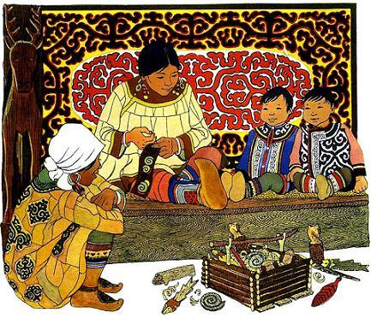Это не так давно было. Есть ещё старики, которые помнят это. Правда, мало таких стариков уже осталось.Были в роду у Бельды близнецы: Удога и Чубак. Известно, что когда близнецы родятся — это очень хорошо. Тому роду большое счастье близнецы приносят.Вот живут себе Удога и Чубак, дети как дети, ростом невелики, а умом стариков обогнали! Пять зим только и прошло всего, а Удога и Чубак уже на охоту пошли. И всё им удавалось. И лесные, и водяные люди близнецов любили, во всём братьям помогали, во всяком деле удачу посылали.Вот случился как-то плохой год: зверя мало стало, рыба плохо шла. Стали говорить старики, что место менять надо, что на этом месте черти зверя и рыбу распугали. Послушал Удога стариков, говорит:— Чем место плохое?Тетиву своего маленького лука натянул, вокруг посмотрел, в тайгу стрелу свою послал. Улетела стрела. Долго ли летала — не знаю, потом вернулась, сама Удоге в колчан легла, на старое место. А за стрелой прилетели птицы: утки, гуси, перепёлки — и у ног Удоги легли. Посмотрели старики — все птицы в левый глаз ранены. Переглянулись: «Если так каждый раз будет — не останется деревня без мяса».Тут Чубак старикам говорит:— Чем плохое место?Бросил одной рукой сетки в воду. Потонули сетки сразу.«Ну, — думают старики, — водяной чёрт сетки утащил!»Подождали немного. Вдруг забурлила река, закипела, пузырями вспенилась. Сунул тогда Чубак руку в воду, сетки ухватил и вытащил. Сколько было узелков в сетках, столько рыбы вытащил Чубак. Посмотрели старики друг на друга: «Э-э! Если каждый раз так будет — не останется деревня без рыбы!»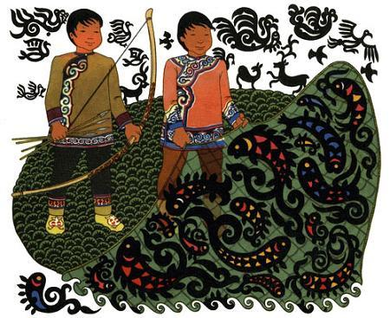Спрашивает тут Чубак женщин:— В прошлом году на какой стороне у кеты икры было больше?— На левой! — отвечают Чубаку.— Так, значит, в этом году рыба под левым берегом идёт, — говорит Чубак. — Примечать надо! Вы на правом берегу ловили, вот и показалось вам, что рыбы нету, что ушла рыба.Тогда и Удога говорит:— Птица и зверь за рыбой ходят. Надо было на другом берегу промышлять!Стали старики во всём совета у близнецов спрашивать. И всё шло хорошо.Только вскоре опять беда стряслась! Наехал с чужого берега маньчжурский нойон — начальник. С солдатами, с пушками наехал. Требует с Бельды дань — с каждого человека по соболю, по выдре да по лисице!Запечалились Бельды. Вовек никому дани не платили, а тут на-ко тебе… А ничего не поделаешь: у косатого маньчжу — сила! Одних солдат в два раза больше, чем всех Бельды.Пошли старики к близнецам. Совета просят.Посмотрели Удога и Чубак друг на друга. Говорит Удога:— Дань не платите, не маньчжурские мы люди! Мы амурской земли-воды люди! Вот пойдём мы с братом к тому нойону…Женщины в деревне плач подняли.— Как можно? — кричат они. — Тот маньчжу-нойон худой человек! Убьёт он наших близнецов, счастье наше убьёт!Как ни кричали женщины, пошли Удога и Чубак к тому нойону.Сидит нойон в большом сампане — лодке расписной. На широком помосте сидит. Над нойоном шатёр шёлковый колышется. Вокруг стража стоит. У плахи палач кривой меч точит. Нойон правую руку на подушку положил. Ногти на руках у него длинные-длинные, до полу достают, загнулись, перекрутились, каждый в серебряный футляр вставлен. Чистят ногти нойону пять девушек-невольниц. Толстый писец с большой книгой у ног нойона сидит.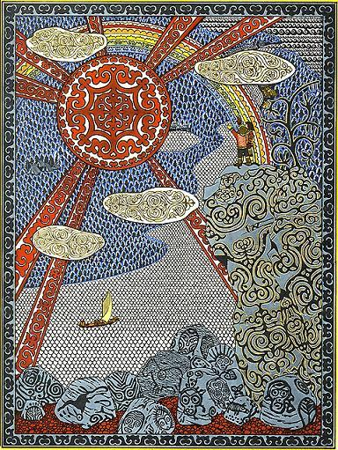Увидал нойон близнецов, говорит:— Что здесь нанайским ребятам надо?Посмотрел писец, до земли перед нойоном склонился:— Эти детки прибежали сказать, благородный нойон, что придут сейчас нанайские старики, ту дань принесут, что велел ты с них взять!Ещё пуще заважничал нойон. Нос кверху задрал. В небо голубое смотрит, чтобы на нанайских стариков не глядеть, глаза себе не портить. Ждал, ждал… Шея у него заболела, а нанайских стариков всё нет!Говорит тут Чубак:— Не придут старики, благородный нойон! Бельды дани никому не платили. В своих реках рыбу ловили, в своей тайге зверя били, по своей земле ходили, своим воздухом дышали. Им смешно дань платить. Платить станут — смеяться будут! Так чтобы тебя не обидеть, они вовсе не пришли. А мы маленькие, мы ничего не понимаем. Вот подарки тебе принесли, нойон!Высыпал Удога из кисета горсть амурской земли:— Прими, нойон, горсть нашей земли, если тебе своей мало!Вынул Чубак из чумашки глаз совы:— Прими, нойон, и мой дар — глаз совы. Тогда и ночью ты сможешь увидеть, что на Амуре храбрые люди живут!Вытащил Удога перо из хвоста орла с красным клювом:— Прими, нойон, пожелание, чтобы жил ты столько лет, сколько живёт орёл, и чтобы тебя, как орла, все боялись. Только на Амуре страха перед тобой не будет!Высыпал из чумашки Чубак горсть золы:— Пусть обратятся в золу все твои враги, нойон. Пусть золой покроются все злые мысли твои против амурских людей!Удивился нойон тому, как разговаривают маленькие нанайцы. Испугался: если дети такие, то какие же у нанайцев воины и мужчины! Виду нойон не показал, страх свой скрыл. На близнецов закричал:— Завтра пошлю солдат своих к Бельды. Огню предам всех мёртвых, а живых мёртвыми сделаю!Поклонился ему Удога:— Твоя воля, благородный нойон, только завтра тебе удачи не будет! Лучше сегодня сделай то, что сказал!Не послушался нойон. Переждал ночь. В поход собрался. Тут полил такой дождь, что берега исчезли из виду и все дороги развезло. Пошли солдаты нойона, да чуть в грязи не утонули. Порох в ружьях у них отсырел. Возвратились солдаты.— Солнце вчера в тучу садилось! — говорит Удога. — К ливню! Примета верная!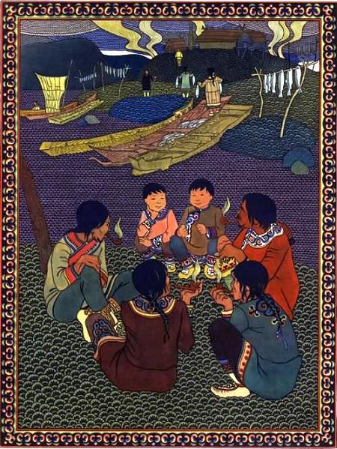Прошла непогода. Усеялось небо звёздами. Говорит нойон:— Завтра к деревням Бельды поплыву. Всех уничтожу. Всех живых мёртвыми сделаю, все дома в пепел обращу!— Твоя воля, благородный нойон, — говорит Чубак, — только завтра тебе удачи не будет. Сделай сегодня то, что сказал!Переждал нойон ночь. С утра велел поднять паруса на всех сампанах — плыть к Бельды.Налетело тут от заката чёрное облако с белым венцом — и такая буря поднялась, что в жизни своей не видал нойон такой бури. Заплескался Амур. Волны до неба поднялись, облака до земли спустились. Дунул ветер один раз — все паруса на сампанах порвал. Дунул ветер второй раз — все вёсла и мачты поломал. Едва-едва сампаны целы остались. Счастье, что третий раз ветер не дунул.Говорит Чубак:— Вчера звёзды сильно мерцали. К буре это!Сидит нойон сердитый. Халатом закрылся, ни на кого смотреть не хочет, никого к себе не подпускает. От злости все ногти себе переломал. Всех девушек своих разогнал. Писца своего палкой исколотил.Подошли к нему близнецы. Говорят:— До сих пор мы тебе говорили, благородный нойон! Теперь ты нам скажи: вот ты видел, что мы свою землю знаем и не зря с неё дань свою собираем: рыбу, пушнину, птицу берём. Как же ты хочешь дань собирать с земли, которой ты не знаешь?Побледнел нойон, думает: «Как справлюсь я с народом, у которого даже мальчишки такие умные?»Поехал назад, на свою сторону маньчжу-нойон.Это не так давно ещё было. Ещё есть старики, которые тех близнецов помнят. А может быть, они о тех близнецах от своих отцов слыхали. Кто знает?
